# 实验内容

选择多张图片(手机自摄或者群内实验图片)，利用SIFT算法检测关键点并匹配，RANSAC算法消除误匹配点，估计单应性矩阵，完成图像间的拼接配准。

1、SIFT算法提取特征点

2、计算特征点匹配

3、RANSAC算法消除误匹配点

4、估计单应性矩阵

5、根据变换矩阵拼接图像

# 实验原理

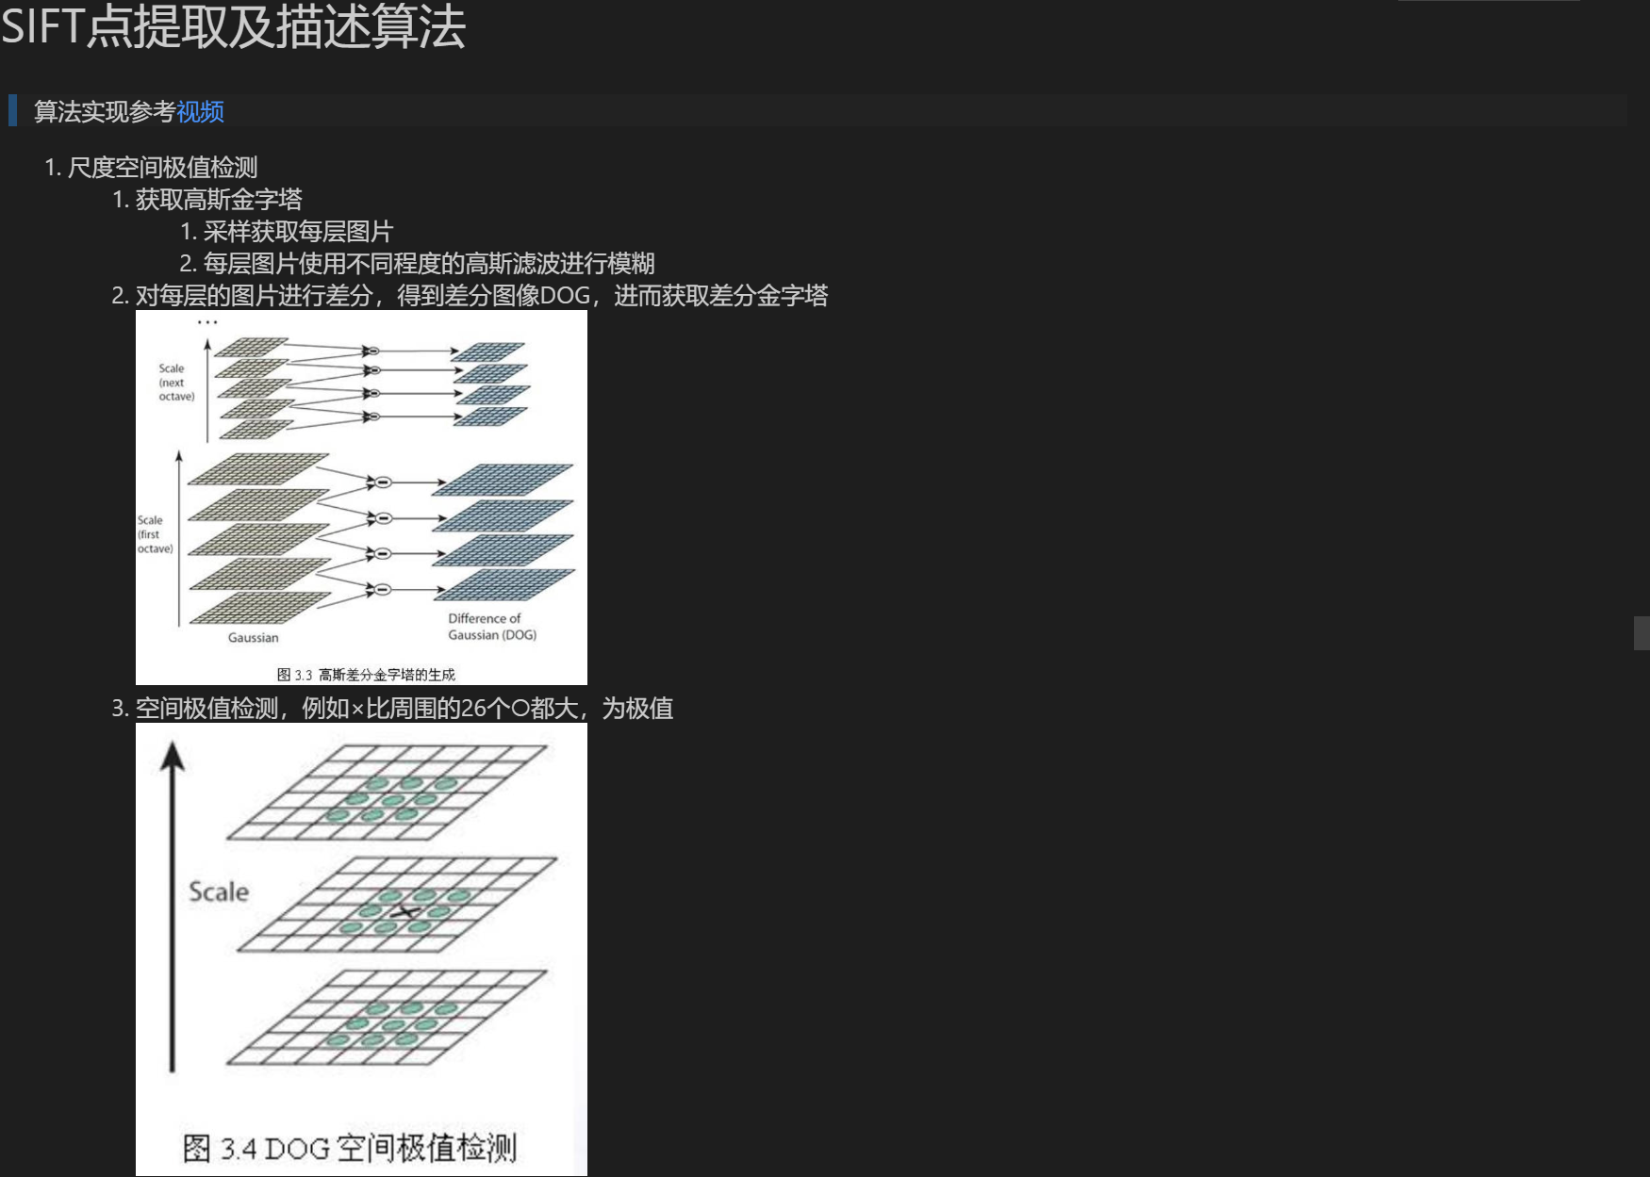

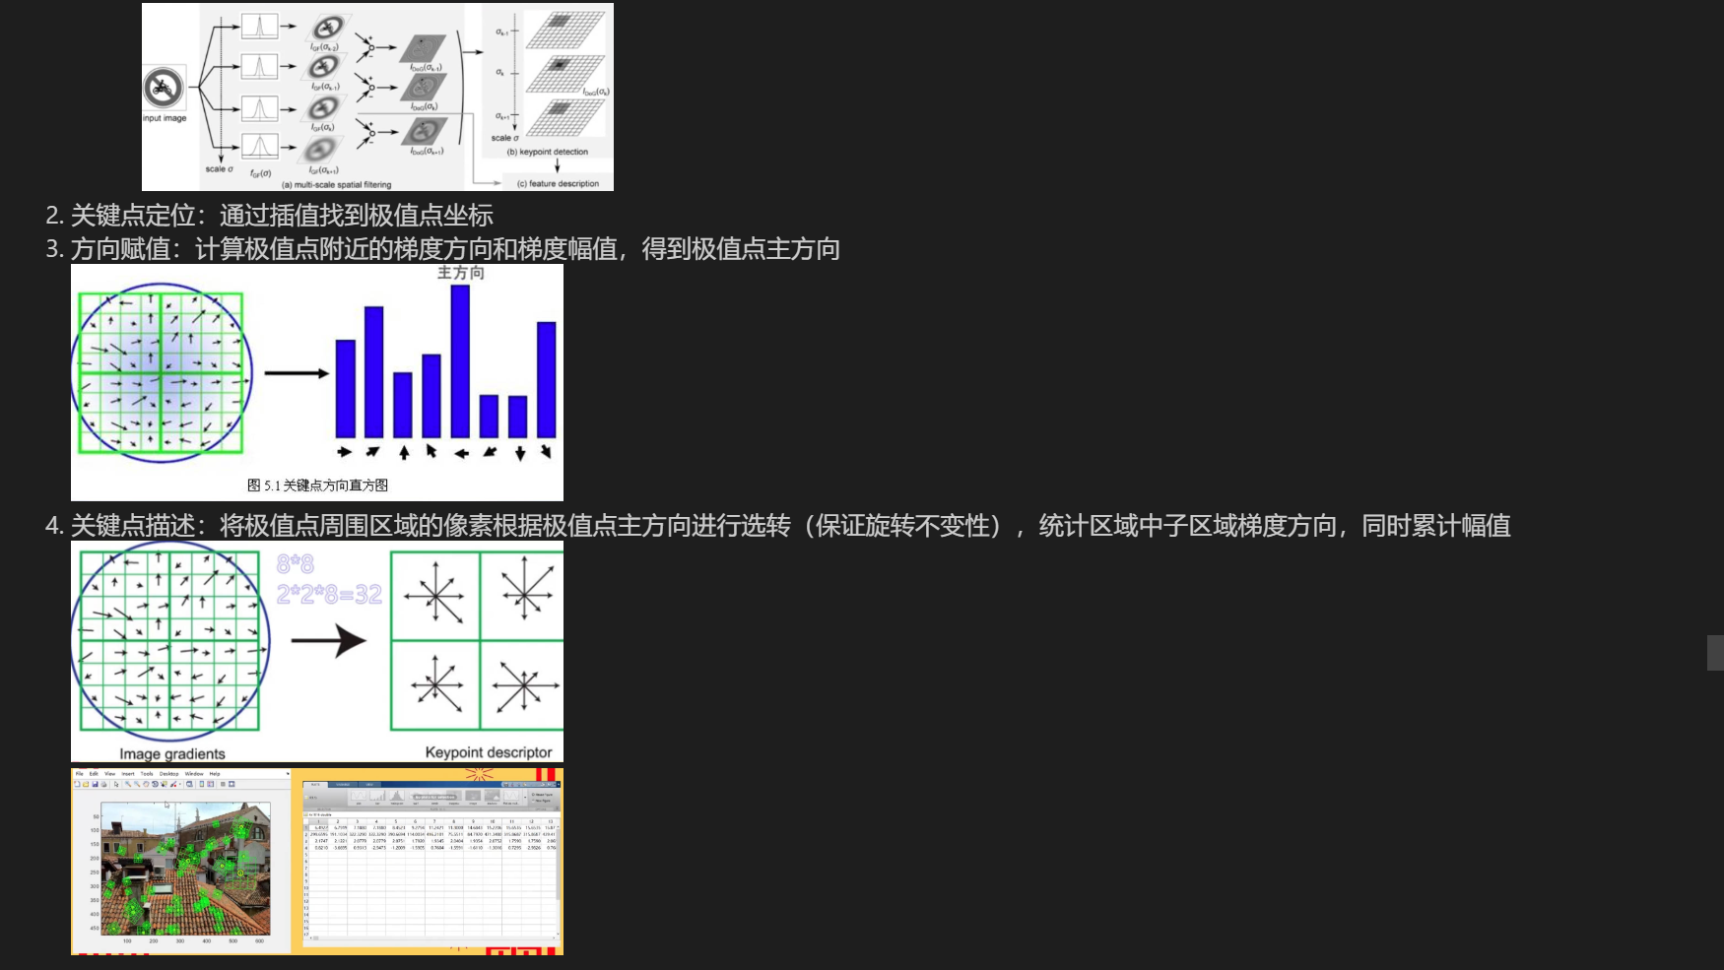

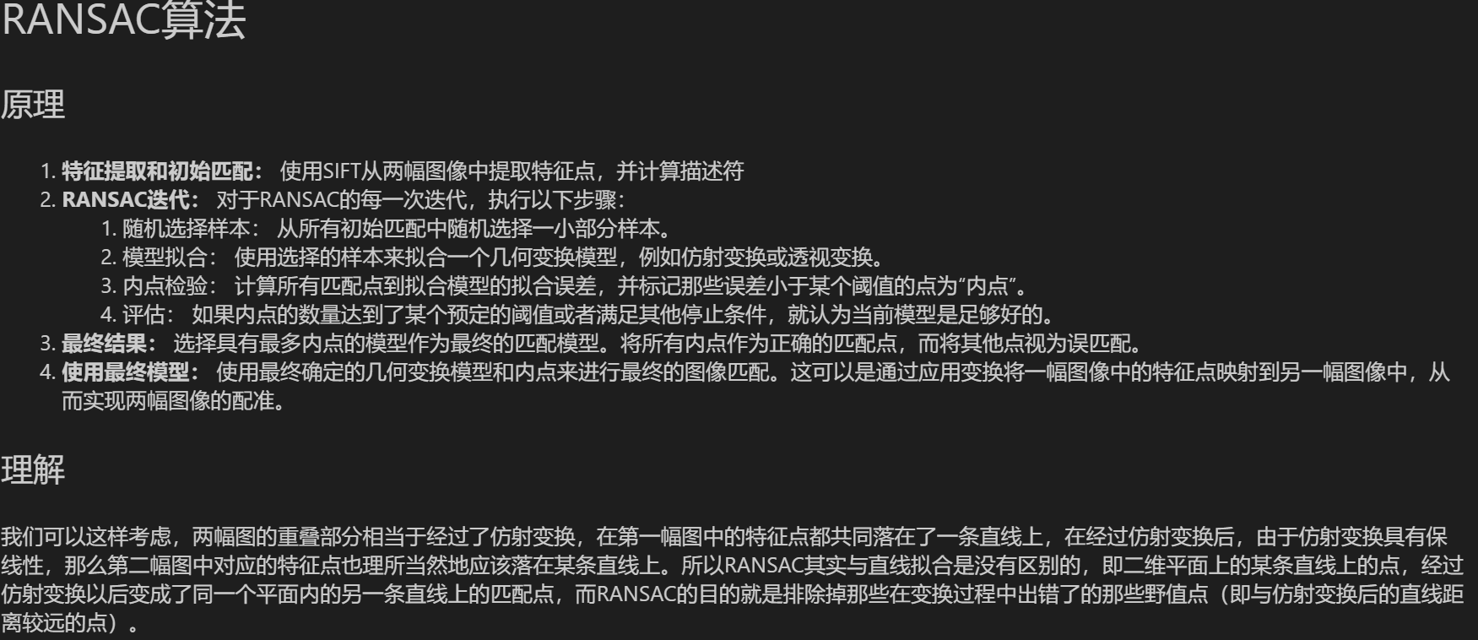

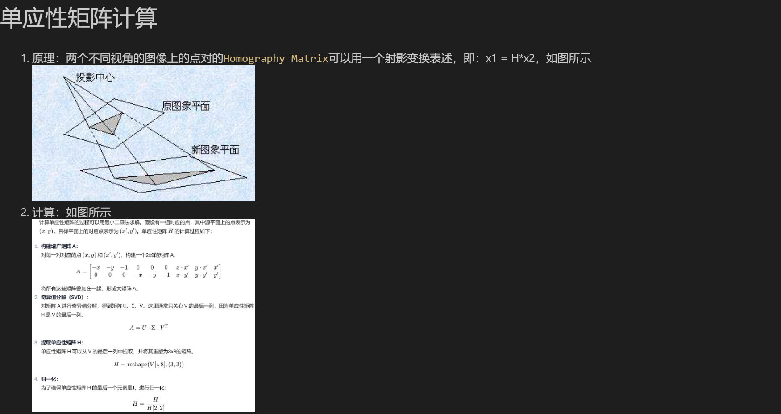

# 实验结果

## SIFT算法+特征点匹配

1. 代码见code/code2.py 14到528行，使用k近邻进行匹配
2. 结果：提取关键点650个

## RANSAC算法消除误匹配点

1. 代码见code/code2.py 530到575行
2. 结果：使用仿射变换矩阵，迭代5000次，得到内点31个

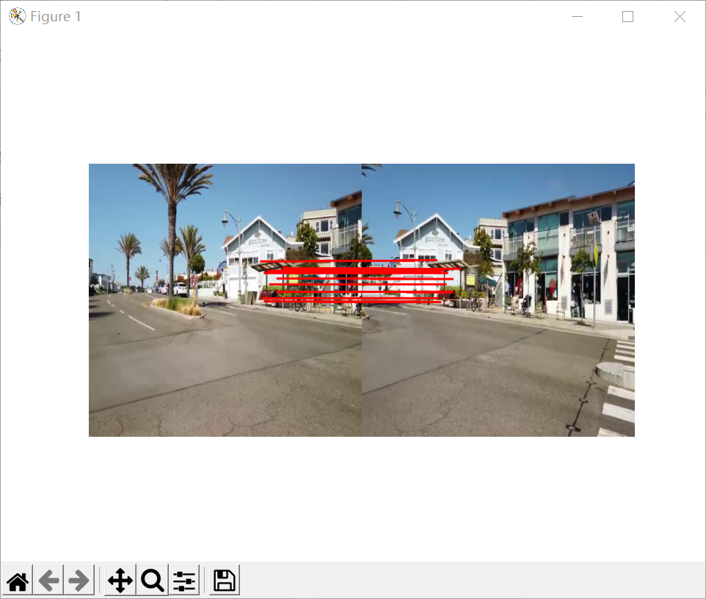

## 估计单应性矩阵

1. 代码见code/code2.py 577到595行
2. 结果：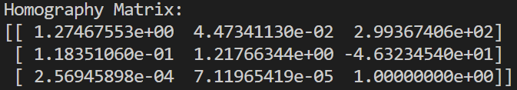

## 根据变换矩阵拼接图像

